Informatsioon Hariduse 23 ja Hariduse 25 hoonete kasutusest

Hariduse tn 23
Objekti kirjeldus | Ehitusaasta | Renoveermimisaasta | Suletud netopind, m2 | Kandevkonstr. | Küttesüsteem | Korruste arv | Algmaksumus (inventuuri andmetel seisuga 01.01.2006) | Jääkmaksumus 30.04.2023. a seisuga, eurot
Lasteaed Pääsupesa | 1962, 1994 | 2006. a signalisatsiooni paigaldamine 9 755 eurot; 2008. a akende vahetus 26 725 eurot;  2010. a uste vahetus 8 327 eurot;  2012. a ventilatsioonitööd 29 385 eurot. | 942,6 | tellis | kaugküte | 2 | 364 455 | 50 854

Munitsipaalomand. Krundi pindala 10 049 m², sihtotstarve Ühiskondlike ehitiste maa 100% .
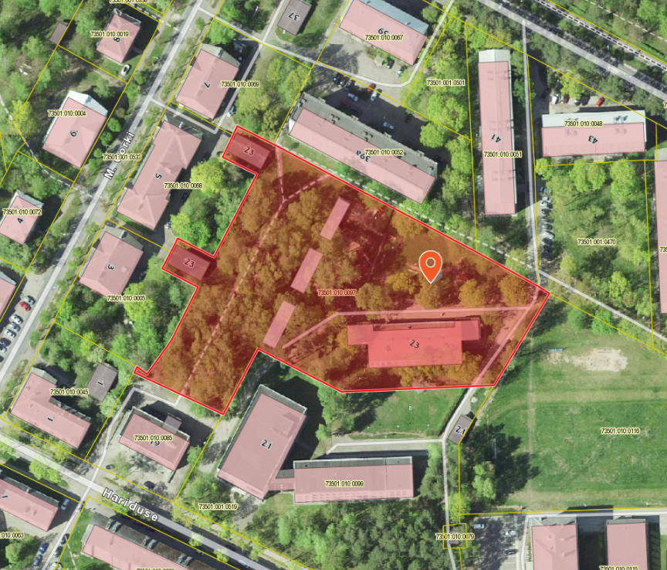
Hariduse tn 25
Objekti kirjeldus | Ehitusaasta | Renoveermimisaasta | Suletud netopind, m2 | Kandevkonstr. | Kütte-süsteem | Korruste arv | Algmaksumus (inventuuri andmetel seisuga 01.01.2006) | Jääkmaksumus 30.04.2023. a seisuga, eurot
Hariduse tn 25 hoone | 1961 | 2010. a lamekatusetööd 47 565 eurot;  2011. a uste vahetus 32 802 eurot;  2012. a akende vahetus 93 462 eurot;  2015. a sokli ja sillutisriba renoveerimine 53 380 eurot; 2018. a pööningu soojustamine ja evakuatsiooni välistrepp 60 116 eurot.  2020 sööklaruumide remont 42 111 eurot | 4328,6* | tellis | kaugküte | 3 | 1 347 016 | 407 062

Munitsipaalomand. Krundi pindala 7367 m², sihtotstarve Ühiskondlike ehitiste maa 100%. Esimesel korrusel asuvad ruumid üldpinnaga 112,35 m2 on antud üürile (136,50 eurot kuus + kommunaalkulu).
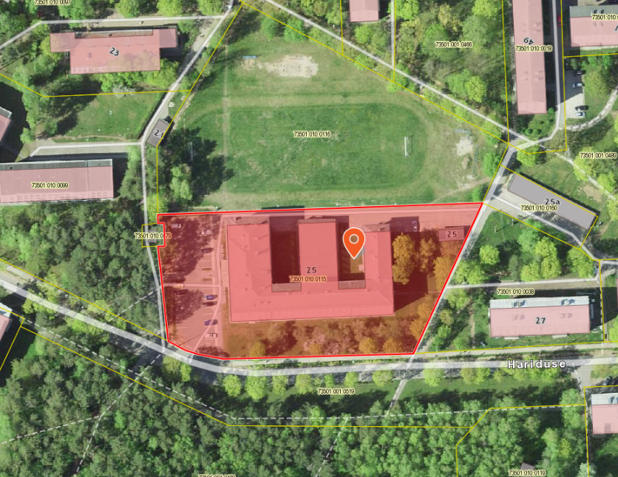
Mõlemad hooned vabanevad 1. septembrist 2023. Linn ei vaja vara avalike ülesannete täitmiseks. Hoonete ülalpidamise ja territooriumi korrashoiuga kaasnevad kulud.
Kinnisasjade asukohad on head.
Arvestades hoonete spetsiifikat, mahtu ja olukorda, ei ole tõenäoline, et leidub investor, kes sooviks Hariduse tn 25 hoonet oma äritegevuseks omandada või kasutusse võtta, Hariduse tn 23 osas võib eeldada, et hoone võib sobida äritegevuseks.
Hariduse 25 hoone lammutamiseks on võimalik taotleda toetust. Kinnistu on võimalik pärast hoone lammutamist müüa, koormata või kasutusse anda.
Hariduse tn 23 kinnistu, sh hoone osas on otstarbekas läbi viia menetlus kinnistu kasutusse andmiseks, koormamiseks või võõrandamiseks.
Kuulanud ära linnavalitsuse informatsiooni otsustas linnavolikogu:
- Hariduse tn 25 hoone osas linnavalitsusel esitada taotlus lammutustoetuse eraldamiseks ning rahastuse olemasolul hoone lammutada.
- Hariduse tn 23 hoone osas linnavalitsusel viia läbi linna põhimääruses ettenähtud menetlused kinnistu või hoone kasutusse andmiseks või võõrandamiseks või kinnistu koormamiseks.

